**Perancangan Sistem Manajemen Peternakan Berbasis Website menggunakan Codeigniter 4**

# Pendahuluan

## Rumusan Masalah

1. Pengaturan keuangan yang masih dilakukan secara manual membuat peternakan sulit berkembang.
2. Proses yang dilakukan secara manual tidak dilakukan secara **Konsiten dan Berkelanjutan** karena tida adanya ketetapan.
3. Tidak ada dilakukan pencatatan dalam menjalankan peternakan
4. Tidak bisa melihat perkembangan dari waktu ke waktu untuk dijadikan sebagai bahan **Evaluasi**.

## Batasan Masalah

1. Ruang lingkup terdiri dari Peternakan, Lingkungan peternakan, Keuangan, Penjualan, Pekerja ( Fitur tambahan ).
2. Aplikasi dibangun berbasis Website dinamis yang Mobile Friendly.

## Tujuan

1. Merancang dan membuat aplikasi manajemen peternakan berbasis website
2. Mengolah data yang didapatkan dari setiap proses dalam peternakan
3. Menggunakan data yang didapat sebagai bahan evaluasi untuk membuat perencanaan kedeepannya.
4. Sistem bisa diakses secara online.
5. Sistem mudah untuk digunakan

## Manfaat

1. Membuat sistem peternakan menjadi lebih baik.
2. Peternakan bisa lebih berkembang dengan terencana.
3. Memberikan evaluasi untuk perbaikan mendatang.
4. Mengetahui setiap urutan prioritas yang harus didahulukan.
5. Mengetahui kekurangan yang tidak diperhatikan untuk diperbaiki kedepannya

# Perancangan Sistem

1. Rancangan Tampilan
2. Tampilan login

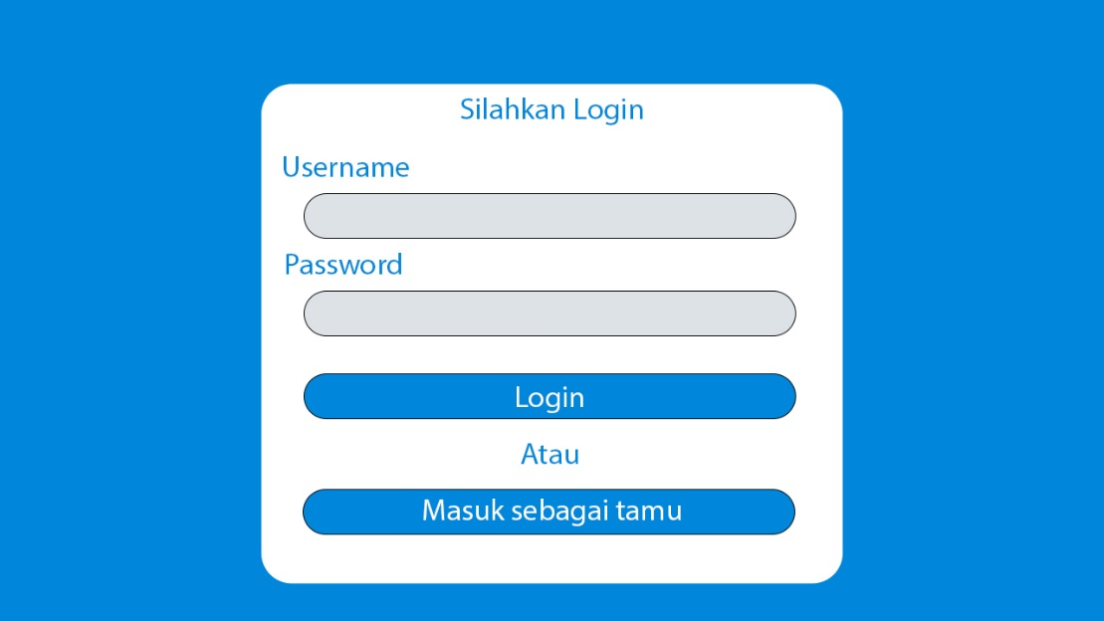

1. Tampilan Home

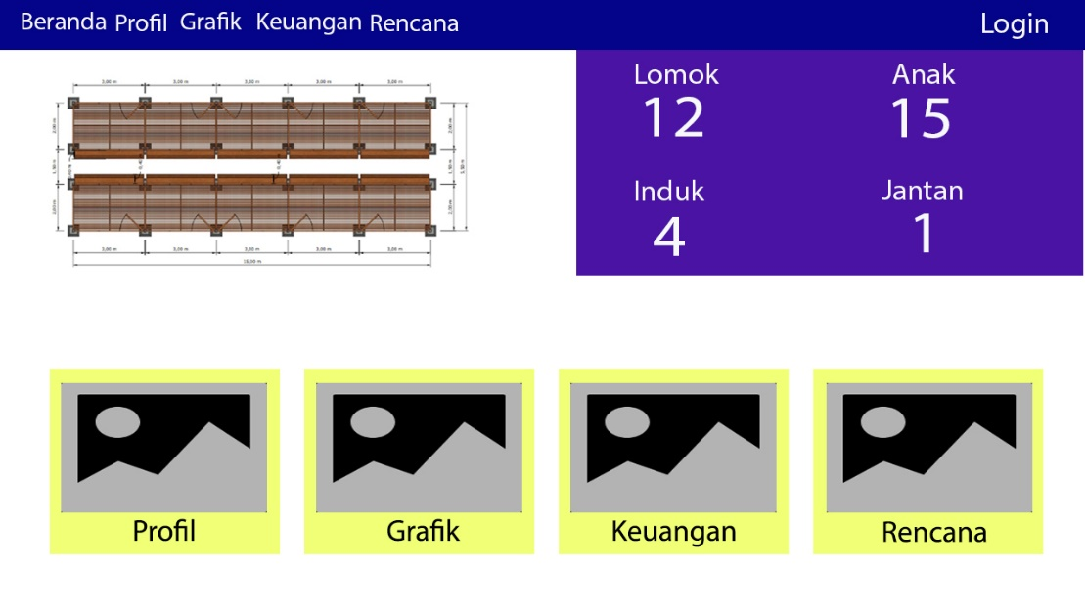

Keterangan :

1. Menu Navbar => Menampilkan menu
2. Login => Mengarahkan ke tampilan login
3. Gambar / Foto => Menampilkan gambar peternakan
4. Status => Menampilkan keterangan jumlah ternak saat ini
5. Menu => Tampilan mudah untuk mengarahkan ke halaman setiap

menu.

1. Tampilan profil

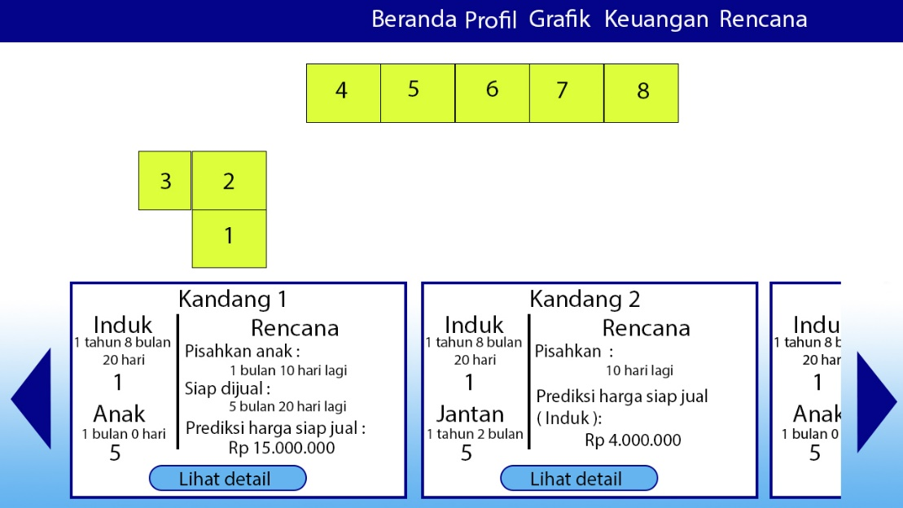

1. Lihat Detail

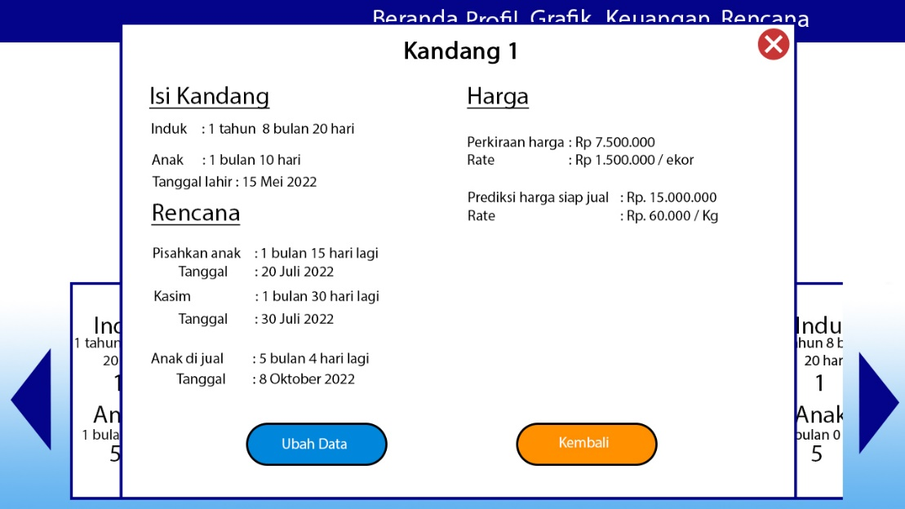

1. Tampilan grafik

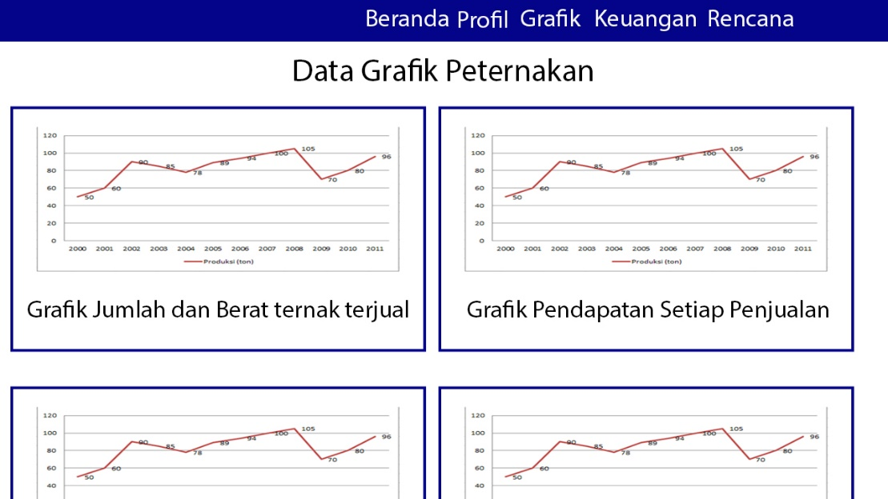

1. Tampilan keuangan
   1. Tampilan awal

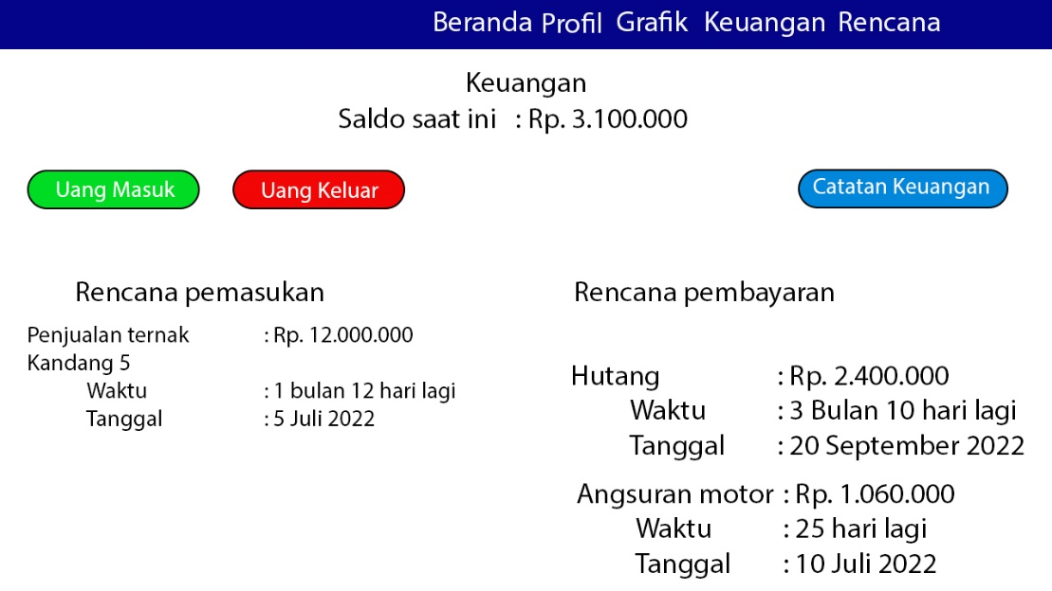

* 1. Tampilan uang Masuk / Keluar

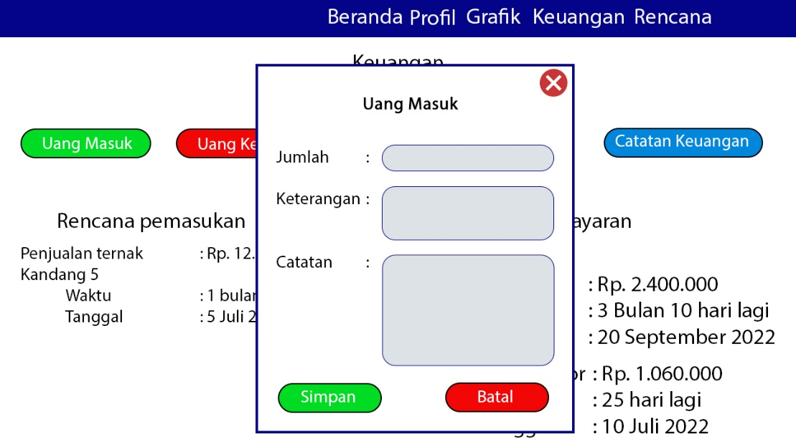

* 1. Catatan keuangan

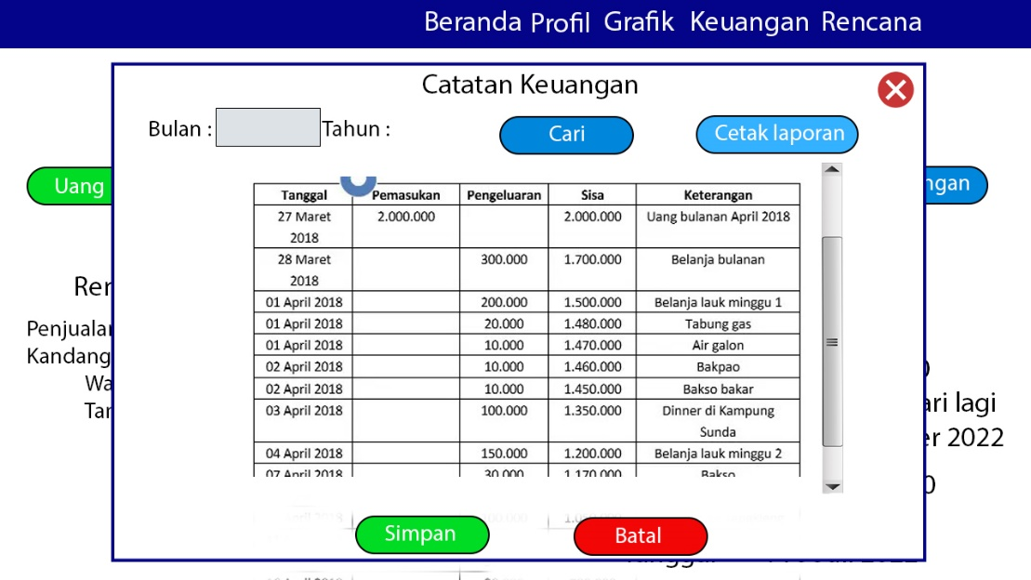

1. Tampilan Rencana

